Name:___________________________________Date:____________Period____________

Barriers of China
Directions: Read the following information over barriers in China. Then, create a foldable with four categories representing natural barriers of China. For each category answer the following question.

China is one of the oldest and most culturally rich civilizations in the world, but for most of its history, it was locked in mystery. Access was complicated by the geography of the country. Great mountains, rivers, fierce deserts, two seas, and the greatest man made wall formed barriers against invaders and explorers. Due to this long term isolation, China has retained much of its cultural heritage and traditions.
The Himalayas edge southwestern China, encompassing Tibet and Nepal and forming a natural barrier along the border of India. Mount Everest, the world's tallest peak, is part of the Himalayan range. China invaded the Himalayan country of Tibet in 1959 and has since claimed Tibetan territory as its own. Tibetans have not fought China to become independent because fighting wars on mountains would not be easy or practical. Instead, they have come to terms with being part of China. The Himalayan Mountains are so high, that people are evolving differently (DNA, looks, languages, religions, traditions) because the mountains have caused extreme cultural divergence. Due to these mountains, invaders and enemies of China are not able to reach China from the Southwestern side. The Tibetan Plateau, with its continuously high elevation has made farming and basic existence difficult. The very cold winters, high winds, and little fertile soil have pushed people into the Eastern side of China for many centuries.

The Gobi (north) and Taklimakan deserts in (southwestern) China are massive, ancient seas with some of the driest conditions of any desert in the world. Taklimakan has perilous sand storms and drought, poisonous snakes and extreme weather. The Gobi, which has a legendary bone collection, is the site of ongoing digs where some of the most spectacular paleontological finds have been discovered. Both deserts proved to be almost impossible to travel across without modern technology (trains, planes, cars). Since both deserts were expansive, foreign invaders and settlers did not cross them, allowing China to keep to itself. The Gobi and Taklimakan Deserts protected China from the north and west.

The Yangtze River, which divides North China from South China, is the third longest in the world, next to the Nile and the Amazon. The Yellow River (Huang He) is nearly as long. Both rivers run through the center of China and have created important agricultural regions due to annual flooding. Although both rivers are navigable (able to use large boats on them) they do not stretch across all of China. The Rivers are located in the eastern side of China. Due to not having major navigable rivers on the western front of China, in the past traveling across China was too dangerous and would have taken much too long. If you were to journey across the great expanse of china, it would have been a once in a lifetime trip, and hardly acceptable to move an army. China’s lack of navigable rivers creates a natural barrier, as the lack of western rivers made it nearly impossible to travel across China.

China's coastline borders the Yellow Sea to the north and the East China Sea at the edge of the Pacific Ocean. Chinese navigators set sail in huge ships to explore the world long before European sailors discovered China. Today, the seas play a significant factor in China's defensive strategy. China has had a long history of creating a powerful naval presence. Almost just as important as naval power, is the geography of the coastline as well. Large sections of China’s coast, are jagged rock faces with strong water currents and high waves. With landscapes like these, and a lack of gradual beaches, invades coming from the sea would not be able to make landfall in China. Today, Major Chinese ports are located on the ‘inside’ of China, following major rivers upstream, because the coastline is not suitable for large ships. This helped maintain China’s seclusion to the outside, keeping foreigners and potential invaders away.

The Great Wall of China is a series of fortifications made of stone, brick, wood, and other earthen materials, generally built along an east-to-west line across the historical northern borders of China to protect against the raids and invasions of various groups. In actuality, several walls were being built as early as the 7th century, and later joined together and made bigger and stronger. Today, they are now collectively referred to as the Great Wall of China. Although minimal in technological advancement, the wall was a maximum-security feature for China, and remains one of Man’s greatest feats. The Great Wall of China protected the Northern border of China for hundreds of years. Due to its imposing size, length, and stretch the wall also discourage countless attacks and invasions from occurring. For these reasons, the Great Wall of China is an amazing barrier, even if it is not a natural barrier.

Critical Thinking
1. Looking at your map, which region of China is potentially left ‘open’ to foreign invaders or threats?

2. Today, China is considered very similar in culture and traditions to those from a few hundred years ago. How has China’s geography affected their culture?

3. How do you believe China’s geography has aided it in becoming one of the strongest nations on earth? Be specific in your answer.

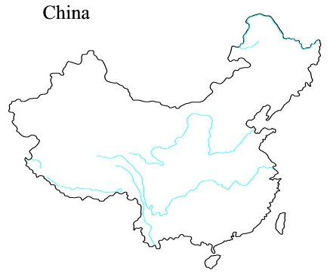

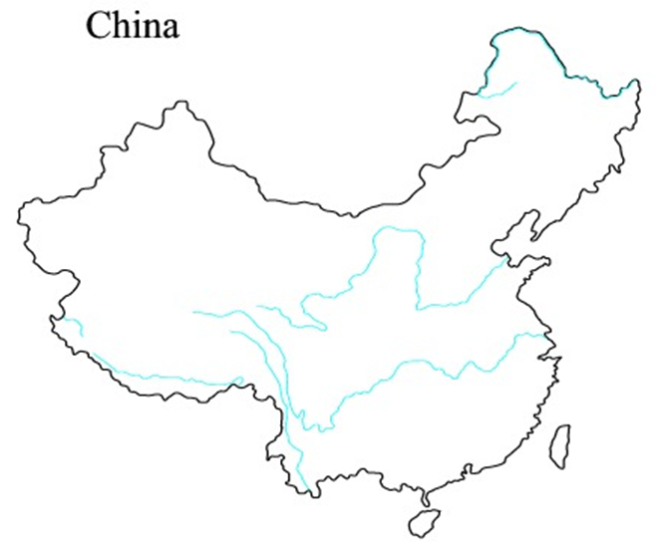

Name:___________________________________Date:____________Period____________

Barriers of China

Instrucciones: Lea la siguiente información sobre las barreras en China. Luego, para cada tipo de barrera de sacar, en su mapa y contestar a las preguntas que siguen.

China es una de las civilizaciones más antiguas y de gran riqueza cultural en el mundo, pero para la mayor parte de su historia, que estaba cerrada en el misterio. El acceso se complica por la geografía del país. Grandes montañas, ríos, desiertos feroces, dos mares, y el mayor muro loco hombre forman barreras contra los invasores y exploradores. Debido a este aislamiento a largo plazo, China ha conservado gran parte de su patrimonio cultural y sus tradiciones.
Montañas
El Himalaya extremo sudoeste de China, que abarca el Tíbet y Nepal, y formando una barrera natural a lo largo de la frontera de la India. Monte Everest, el pico más alto del mundo, es parte de la cordillera del Himalaya. China invadió el país del Himalaya del Tíbet en 1959 y desde entonces ha reclamado territorio tibetano como su propio. Los tibetanos no han luchado China se convierta en independiente porque lucha contra las guerras en las montañas no sería fácil o práctico. En cambio, han llegado a un acuerdo con ser parte de China. Las montañas del Himalaya son tan altos, que las personas están evolucionando de manera diferente (ADN, miradas, lenguas, religiones, tradiciones) debido a que las montañas han provocado divergencias culturales extrema. Debido a estas montañas, invasores y enemigos de China no son capaces de llegar a China desde el lado sudoeste.

1. Dibuje en, el color, y la etiqueta de las montañas del Himalaya en el mapa. Utilizar una serie de triángulos púrpura para representar las montañas. Etiqueta Mt. Everest entre las montañas del Himalaya.
desiertos
Los Gobi (norte) y Taklamakan en desiertos (suroeste) China son enormes mares, antiguas con algunas de las condiciones más secas de cualquier desierto en el mundo. Taklamakan tiene tormentas peligrosas de arena y la sequía, serpientes venenosas y las condiciones meteorológicas extremas. El Gobi, que tiene una colección de hueso de leyenda, es el sitio de las excavaciones en curso, donde algunos de los descubrimientos más espectaculares de paleontológicos han sido descubiertos. Ambos desiertos demostraron ser casi imposible viajar a través sin la tecnología moderna (trenes, aviones, automóviles). Dado que los dos desiertos eran extensas, invasores y colonos extranjeros no cruzaron ellos, permitiendo China para mantener a sí mismo. El Gobi y Taklamakan Desiertos protegidos de China desde el norte y el oeste.

2. Dibuje en, color y etiquetar el Gobi y Taklamakan Desiertos en el mapa. Utilizar una serie de puntos de color naranja para representar a los desiertos.
ríos
El río Yangtze, que divide el norte de China del sur de China, es el tercero más largo del mundo, al lado del Nilo y el Amazonas. El río Amarillo (Huang He) es casi tan largo. Ambos ríos corren por el centro de China y han creado regiones agrícolas importantes debido a la inundación anual. Aunque ambos ríos son navegables (capaz de utilizar grandes barcos en ellos) que no se extienden a través de toda la China. Los ríos se encuentran en el lado este de China. Debido a no tener grandes ríos navegables en el frente occidental de China, en el pasado viajar a través de China era demasiado peligroso y habría tomado mucho tiempo para. Si tuviera que viaje a través de la gran extensión de China, él habría sido una vez en un viaje de por vida, y difícilmente aceptable para mover un ejército. falta de ríos navegables de China crea una barrera natural, como la falta de ríos occidentales hace que sea casi imposible viajar a través de China.

3. Traza sobre los ríos Yangtze y Amarillo en azul. Etiquetarlos en su mapa.
mares
costa de China limita con el Mar Amarillo, al norte y el Mar de China Oriental en el borde del Océano Pacífico. navegantes chinos a la mar en barcos enormes para explorar el mundo mucho antes de que los navegantes europeos descubrieron China. Hoy en día, los mares desempeñan un factor significativo en la estrategia de defensa de China. China ha tenido una larga historia de la creación de una poderosa presencia naval. Casi tan importante como potencia naval, es la geografía de la costa también. Grandes sectores de la costa de China, son paredes rocosas escarpadas con fuertes corrientes de agua y olas altas. Con paisajes como estos, y la falta de playas graduales, invade procedentes del mar no sería capaz de tocar tierra en China. Hoy en día, los principales puertos de China se encuentra en el "interior" de China, después de los principales ríos de aguas arriba, debido a que la costa no es apto para buques de gran tamaño. Esto ayudó a mantener el aislamiento de China al exterior, manteniendo los extranjeros e invasores potenciales de distancia.

4. Esquema de las zonas costeras del mar Amarillo y el Mar Oriental de China en azul en el mapa. Etiquetarlos. Etiquetar el Océano Pacífico en el mapa.

La Gran Muralla de China
La Gran Muralla China es una serie de fortificaciones de piedra, ladrillo, madera y otros materiales de tierra, generalmente construido a lo largo de una línea de este a oeste a través de las fronteras del norte históricas de China para proteger contra los ataques e invasiones de los diversos grupos . En la actualidad, varias paredes se están construyendo ya en el siglo 7, y más tarde se unieron e hicieron más grandes y fuertes. Hoy en día, ahora se conocen colectivamente como la Gran Muralla China. Aunque mínima en el avance tecnológico, la pared era una característica de máxima seguridad para China, y sigue siendo una de las mayores hazañas del hombre. La Gran Muralla de China protegía la frontera norte de China durante cientos de años. Debido a su imponente tamaño, longitud y estirar la pared también desalentar un sinnúmero de ataques e invasiones que se produzcan. Por estas razones, la Gran Muralla China es una barrera increíble, incluso si no es una barrera natural.

5. Dibuje en, color rojo, y la etiqueta de la Gran Muralla de China en el mapa. El uso de Internet como fuente para determinar dónde se coloca la pared.

Pensamiento crítico
1.Looking en su mapa, el cual región de China es potencialmente dejó "abierto" a los invasores extranjeros o amenazas?

2. Hoy en día, China se considera muy similar en la cultura y las tradiciones de los de hace unos pocos cientos de años. ¿Cómo ha afectado la geografía de China su cultura?

3. ¿Cómo cree usted que la geografía de China ha ayudado a convertirse en una de las naciones más fuertes en la tierra? Sea específico en su respuesta.

